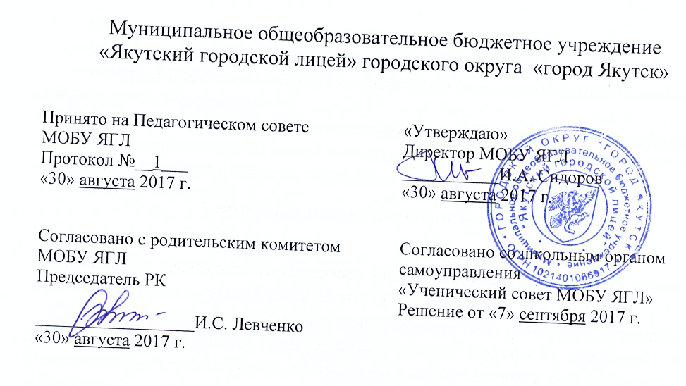
ПОЛОЖЕНИЕ
о комиссии по урегулированию споров между участниками образовательных отношений

1. Общие положения

- Данное положение разработано в соответствии с Законом РФ «Об образовании», Семейным кодексом РФ и определяет порядок создания, принципы работы апелляционной (конфликтной) комиссии (далее — Комиссии), права и обязанности членов Комиссии и заявителей — обучающихся и их родителей (законных представителей).
- Комиссия создается для решения спорных вопросов, относящихся к осуществлению образовательного процесса, текущей, промежуточной и итоговой аттестации обучающихся.
1.3. Комиссия работает в тесном контакте с руководством школы, органами школьного самоуправления и в соответствии с действующим законодательством, подзаконными актами, Уставом школы и настоящим Положением.
2. Задачи Комиссии
2.1. Основными задачами Комиссии являются рассмотрение и принятие решений по следующим вопросам:
- критерии оценки знаний обучающихся;
- объем материала, предъявляемого к опросу и оценке;
- уровень сложности предъявляемого к опросу материала;
- степень изученности предъявляемого к опросу материала;
- формы подачи обучающимся материала, предъявляемого затем к опросу;
- периодичность опроса;
- формы опроса;
- предоставление обучающемуся возможности улучшить учебный результат;
- этика осуществления педагогом контрольных функций;
- своевременность и достоверность выставления обучающемуся отметок в тетрадях, дневниках, классных журналах.
2.2. Комиссия разрешает конфликтные ситуации между участниками образовательного процесса, связанные с оценкой знаний выпускников в период государственной (итоговой) аттестации по предметам, выбранным для аттестации.
3. Функции и содержание работы Комиссии

3.1. Комиссия принимает к рассмотрению апелляции обучающихся, выпускников, их родителей (законных представителей), педагогов.
3.2. Апелляция подается в письменном виде и отражает несогласие с системой опроса, его формой, периодичностью, объективностью, степенью открытости, содержанием и уровнем сложности предъявляемого к объяснению и опросу материала, своевременностью выставления отметок, несогласие с отметкой, претензии к
соблюдению педагогами этики при осуществлении контрольных функций,
3.3. Комиссия принимает заявления на апелляцию в течение трех дней с момента возникновения конфликтной ситуации, что способствует оперативному разрешению противоречий и защите прав участников образовательного процесса.
3.4. Заявление на апелляцию подастся на имя директора школы, который направляет претензию в Комиссию для рассмотрения.
- Комиссия в установленном законом порядке проводит служебное расследование, принимает по его итогам решение, направляет ответ в письменном виде заявителю.
- Решения Комиссии носят рекомендательный характер и в отдельных случаях вводятся в действие приказом директора.
4. Состав Комиссии

- Персональный состав Комиссии назначается приказом директора.
- В Комиссию входят председатель (директор или его заместитель), секретарь (учитель), члены комиссии (руководитель предметного методического объединения, учителя высшей квалификационной категории).
- Количественный состав Комиссии — 5 человек. К работе Комиссии могут привлекаться в качестве экспертов наиболее квалифицированные учителя, преподающие предмет, по которому подана апелляция, а также заместители директора, курирующие этот вопрос.
5. Права и обязанности

5.1. Заявитель имеет право:
- изложить Комиссии суть претензий и свое мнение о причинах конфликта и путях его разрешения;
- предоставить Комиссии на рассмотрение имеющиеся материалы (тетради, контрольные работы, дневник обучающегося и т.д.);
- получить компетентные ответы в письменном виде на поставленные вопросы;
- оспаривать решение Комиссии у директора;
- оспаривать решение Комиссии и директора в конфликтной комиссии управления образования администрации
5.2. Заявитель обязан:
- обосновать свое мнение по вопросу, предъявленному к апелляции;
- внимательно и доброжелательно выслушать ответы и комментарии педагога, чьи действия оспариваются; членов Комиссии; привлеченных к рассмотрению апелляции экспертов;
— получить на руки решение Комиссии и копию приказа директора школы.
5.3. Члены Комиссии имеют право: — привлекать дополнительно к работе специалистов для приняли объективного решения по поданной апелляции (заместителе директора, курирующего данный вопрос, учителей-предметников, имеющих высшую квалификационную категорию, руководителей методических объединений, классных руководителей, учителя -логопеда, педагога-психолога);
- ходатайствовать перед директором о формировании приказом по школе экспертной группы для более глубокого изучения рассматриваемого вопроса;
- запрашивать от учителя, чьи действия оспариваются в апелляции, работы обучающихся, материалы контрольных работ, календарно-тематическое планирование, критерии оценки знаний обучающихся;
— рекомендовать осуществить опрос (текущий) ученика для выявления фактического уровня знаний и установления объективности оценки в присутствии членов Комиссии (с составлением протокола);
— запрашивать объяснения со всех членов аттестационной комиссии (при промежуточной или итоговой аттестации) о ходе опроса; соблюдении законных прав обучающихся на доброжелательный, требовательный и объективный контроль их знаний; о вопросах, заданных членами аттестационной комиссии отвечавшему ученику или выпускнику; о ходе обсуждения ответов; о мнении каждого члена аттестационной комиссии о выставленной
отметке; о корректности предъявленных контрольных материалов (при промежуточной аттестации); о рецензии на рефераты и проекты обучающихся (при проведении промежуточной и итоговой аттестации в форме защиты реферата или проекта);
- заслушать апеллирующую сторону, в том числе и по вопросам экзаменационного материала, предъявленного к ответу;
- рекомендовать отменить ранее принятое решение на основании проведенных изучения и экспертизы материалов при согласии конфликтующих сторон;
- представить проект решения Комиссии по рассмотренной апелляции директору для окончательного решения и издания приказа.
5.4. Члены Комиссии обязаны:
— присутствовать на всех заседаниях Комиссии, принимать активное участие в рассмотрении конфликта и принятии обоснованного решения, принимать активное участие в составлении проекта решения Комиссии по итогам рассмотрения апелляции;
— заслушать объяснения всех участников возникшего конфликта;
- изучить необходимую документацию по вопросу, предъявленному к апелляции;
- принимать обоснованное решение, участвуя в открытом голосовании всех членов Комиссии;
- принимать решение путем определения большинства при открытом голосовании всех членов Комиссии;
- принимать решение в установленные сроки: по вопросам текущей аттестации — в течение недели, по вопросам промежуточной аттестации — в течение трех дней с момента подачи заявления на апелляцию, по вопросам итоговой аттестации — в течение двух дней с момента подачи апелляции;
- строить свою работу в Комиссии на принципах открытости, демократичности, доброжелательности, объективности;
- представить обоснованные ответы заявителям в устном и письменном виде;
- дать заявителю разъяснение о возможности апелляции принятого решения в управлении образованием, при котором также существует апелляционная (конфликтная) комиссия.

6. Делопроизводство

- Комиссия создается по необходимости, в зависимости от подачи заявления.
- Заседания Комиссии отражаются в протоколе.
- Решение о создании экспертной группы, привлечении специалистов принимается всеми членами Комиссии и оформляется протоколом.
- Протоколы Комиссии, все материалы, связанные с ее работой (справки специалистов, заключения экспертов, контрольные материалы и т.п.), копии приказов директора, заявление об апелляции формируются в отдельное дело, вносятся в номенклатуру и хранятся в течение трех лет.

